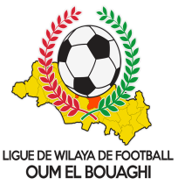
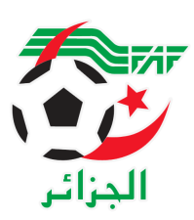
FEDERATION ALGERIENNE DE FOOTBALL
LIGUE DE WILAYA DE FOOTBALL D’OUM EL BOUAGHI

Désignation des Arbitre championnat
de wilaya Jeunes 02eme Journée (J + C + M)
Saison 2022-2023

** GROUPE « A » EST
VENDREDI 17/02/2023

Lieux | Rencontres | U19  09H00 | U17  11H00 | U15  13H00
MESKIANA | IRBM – JBJ | ROUINI | REMACHE | REMACHE
BERRICHE | CRBB – USB | BOUDEKHAN | LICHEM | BOUDEKHAN
EXEMPT : USMAB
** GROUPE « B » EST

VENDREDI 17/02/2023

Lieux | Rencontres | U19  09H00 | U17  11H00 | U15  13H00
AIN BABOUCHE | ARBAB – ESSR | BOUAZIZ | KHIAT | KHIAT
KSAR SBAHI | ASCKS – CAFAZ | CHELLAL | ALLAG | ALLAG

** GROUPE OUEST
VENDREDI 17/02/2023

Lieux | Rencontres | U19  09H00 | U17  11H00 | U15  13H00
AIN FAKROUN | OAF – USAM | AGGOUN | DERBAL | DERBAL
OULED HAMLA | ARBOH – CRBH | BOUGRIDA | MAROUF | MAROUF
EXEMPT : CSRAM

NB : SOUS TOUTES RESERVES POUR UN EVENTUEL CHANGEMENT DE TERRAIN

